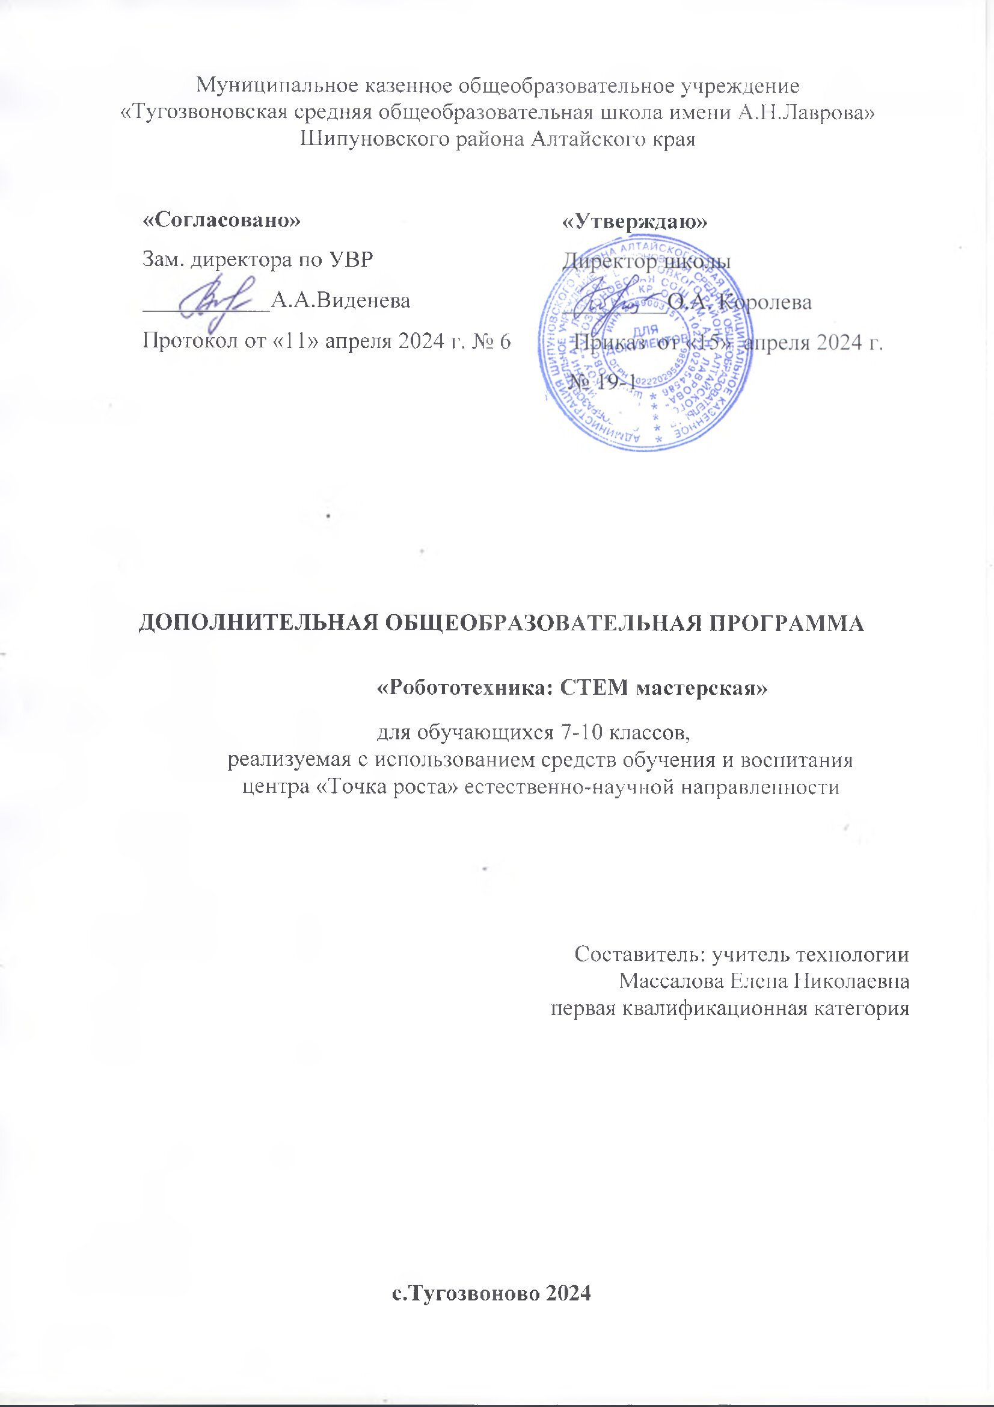
Пояснительная записка
Дополнительная общеобразовательная программа «Робототехника: Стем мастерская » с использованием оборудования центра образования естественно-научной направленности «Точка роста» для 7 - 10 класса разработана на основе следующих нормативно – правовых документов:
- Федеральный закон от 29.12.2012 № 273-ФЗ «Об образовании в РФ».
- Концепция развития дополнительного образования детей до 2030 года (Распоряжение Правительства РФ от 31.03.2022 г. № 678-р).
- Постановление Главного государственного санитарного врача Российской Федерации от 27 октября 2020 года N 32Об утверждении санитарно-эпидемиологических правил и норм СанПиН 2.3/2.4.3590-20 "Санитарно-эпидемиологические требования к организации общественного питания населения"
- Приказ Министерства просвещения России от 09.11.2018 № 196 «Об утверждении Порядка организации и осуществления образовательной деятельности по дополнительным общеобразовательным программам»
- Письмо Минобрнауки России от 18.11.2015 № 09-3242 «О направлении информации» (вместе с «Методическими рекомендациями по проектированию дополнительных общеразвивающих программ (включая разноуровневые программы)».
- Приказ Главного управления образования и молодежной политики Алтайского края от 19.03.2015 № 535 «Об утверждении методических рекомендаций по разработке дополнительных общеобразовательных (общеразвивающих) программ».

Образовательный набор для изучения многокомпонентных робототехнических систем и манипуляционных роботов "Образовательный робототехнический комплект "СТЕМ Мастерская". Расширенный" предназначен для изучения основ разработки и конструирования моделей промышленных манипуляционных роботов различного типа и автономных мобильных роботов. В состав комплекта входят сервомодули, представляющие собой модели промышленных автоматизированных приводов со встроенной системой управления. Применение данного типа сервомодулей позволяет разрабатывать модели манипуляционных роботов с различными типами кинематической схемы, обладающих высокой точностью и динамикой движения.

Рабочая программа внеурочной деятельности для 7 - 10 класса рассчитана на 68 часов из расчёта 2 часа в неделю

Цель программы:
развитие способностей технического творчества у обучающихся посредством конструкторской и проектной деятельности.

Задачи:
- развивать исследовательские, интеллектуальные и творческие способности учащихся, алгоритмическое и логическое мышление;
- культивировать интерес к робототехнике, целеустремленности при достижении результата;
- способствовать формированию общеучебных навыков самостоятельного анализа проблемы, ее осмысления, поиска решения, выделение конструктивно независимых подзадач (разбиение сложной задачи на более простые
составляющие), составления алгоритма решения поставленной задачи, самоконтроля (тестирование и отладка программы).
Требования к результатам освоения основных образовательных программ структурируются по ключевым задачам общего образования, отражающим индивидуальные, общественные и государственные потребности, и включают личностные, метапредметные и предметные результаты.
  - иметь представление об исследовании, проекте, сборе и обработке информации, составлении доклада, публичном выступлении;
  - знать, как выбрать тему исследования, структуру исследования;
  - уметь видеть проблему, выдвигать гипотезы, планировать ход исследования, давать определения понятиям, работать с текстом, делать выводы;
  - уметь работать в группе, прислушиваться к мнению членов группы, отстаивать собственную точку зрения;
  - владеть планированием и постановкой эксперимента.
Ожидаемые результаты

Личностными результатами освоения учебной программы являются:
    - формирование ответственного отношения к учению, готовности и
способности обучающихся к саморазвитию и самообразованию на основе мотивации к обучению и по знанию, осознанному выбору и построению
дальнейшей индивидуальной траектории образования с учётом устойчивых познавательных интересов;
    - формирование целостного мировоззрения, соответствующего современному уровню развития науки и общественной практики, учитывающего культурное многообразие современного мира;
    - формирование осознанного, уважительного и доброжелательного
отношения к другому человеку, его мнению, мировоззрению, культуре; готовности и способности вести диалог с другими людьми и достигать в нем взаимопонимания;
    - освоение социальных норм, правил поведения, ролей и форм социальной жизни в группах и сообществах, включая взрослые и социальные
сообщества;
    - формирование коммуникативной компетентности в общении и сотрудничестве со сверстниками, детьми старшего и младшего возраста, взрослыми в процессе образовательной, общественно полезной, учебно- исследовательской, творческой и других видов деятельности;
    - формирование ценности здорового и безопасного образа жизни.

Метапредметными результатами освоения учебной программы являются:
    - умение самостоятельно определять цели своего обучения, ставить и формулировать для себя новые задачи в учёбе и познавательной
деятельности, развивать мотивы и интересы своей познавательной деятельности;
    - умение самостоятельно планировать пути достижения целей, в том числе альтернативные, осознанно выбирать наиболее эффективные способы
решения учебных и познавательных задач;
    - умение соотносить свои действия с планируемыми результатами, осуществлять контроль своей деятельности
    - в процессе достижения результата, определять способы действий в
рамках предложенных условий и требований, корректировать свои действия в соответствии с изменяющейся ситуацией;
    - умение оценивать правильность выполнения учебной задачи, собственные возможности её решения;
    - владение основами самоконтроля, самооценки, принятия решений и осуществления осознанного выбора в учебной и познавательной
деятельности;
    - умение определять понятия, создавать обобщения, устанавливать аналогии, классифицировать, самостоятельно выбирать основания и критерии для
классификации, устанавливать причинно-следственные связи, строить логическое рассуждение, умозаключение (индуктивное, дедуктивное и по аналогии) и делать выводы;
    - умение создавать, применять и преобразовывать знаки и символы, модели и схемы для решения учебных и познавательных задач;
    - умение организовывать учебное сотрудничество и совместную деятельность с учителем и сверстниками; работать индивидуально и в группе: находить
общее решение и разрешать конфликты на основе согласования позиций и учёта интересов; формулировать, аргументировать и отстаивать своё мнение;
    - умение осознанно использовать речевые средства в соответствии с задачей коммуникации для выражения своих чувств, мыслей и потребностей;
планирования и регуляции своей деятельности; владение устной и письменной речью, монологической контекстной речью;
    - формирование и развитие компетентности в области использования информационно-коммуникационных технологий (далее — ИКТ компетенции).

Содержание программы
Содержание | Количество часов
Содержание | теория | практика | всего
Модуль 1. Роботы
Роль инженерии в современном мире. Что | 2 | 2 | 4
такое робот. Понятие термина «робот». Робот-
андроид. Применение роботов. Управление
роботом. Первые российские роботы, краткая
характеристика роботов. Важные
характеристики робота. Техника безопасности
при конструировании и моделировании.
Консультация |  | 1 | 1
Модуль 2. Робототехника
Робототехника и её законы. Понятие | 4 | 8 | 12
«робототехника». Три закона (правила)
робототехники, их смысл. Современная
робототехника. Производство и
использование роботов.
Образовательный робототехнический
комплект «СТЕМ
Мастерская». Обзор образовательного
комплекта «СТЕМ
Мастерская». Исполнительные механизмы
образовательного комплекта. Системы
управления образовательного комплекта.
Техника безопасности при конструировании и
моделировании.
Консультация |  | 3 | 3
Модуль 3. Программирование роботов
Робототехника и промышленные роботы. Основные области и направления использования роботов в современном | 6 | 10 | 16
обществе. Основы проектирования в САПР Fusion 360 на основе образовательного комплекта «СТЕМ Мастерская». Интерфейс
среды Fusion 360. Создание простейшей модели (куб, шар). Работа с чертежами.
Создание деталей
манипулятора. Программирование. Настройка среды программирования Arduino IDE.
Консультация |  | 4 | 4
Модуль 4. Прикладная робототехника
Образовательный комплект «СТЕМ | 6 | 18 | 24
Мастерская». Робот с Delta-
кинематикой. Обзор Delta-робота. Обратная
задача кинематики Delta-робота.
Устройство Delta-робота. Разработка
управляющей программы. Техническое зрение.
SCARA-манипулятор. Обзор SCARA-
манипулятора. Обратная задача
кинематики SCARA-
манипулятора. Устройство SCARA-
манипулятора. Разработка управляющей
программы. STEWART-платформа. Обзор
платформы Стюарта. Обратная задача
кинематики. Устройство платформы Стюарта.
Разработка управляющей
программы. Робототехнический комплект с
контроллером Arduino. Базовая мобильная
конструкция: сборка, программирование.
Тестирование.
Консультация |  | 4 | 4
Проектная деятельность, выставка творческих работ по робототехнике 16 ч
Итого | 18 | 50 | 68

Содержание учебного плана
Модуль 1. Роботы. Роль инженерии в современном мире. Что такое робот. Понятие термина «робот». Робот-андроид. Применение роботов. Управление роботом. Первые российские роботы, краткая характеристика роботов. Важные характеристики робота. Техника безопасности при конструировании и моделировании.
Модуль 2. Робототехника. Робототехника и её законы. Понятие
«робототехника». Три закона (правила) робототехники, их смысл. Современная робототехника. Производство и использование роботов. Образовательный робототехнический комплект
«СТЕМ Мастерская». Обзор образовательного комплекта «СТЕМ Мастерская». Исполнительные механизмы образовательного комплекта. Системы управления образовательного комплекта. Техника безопасности при конструировании и моделировании.
Модуль 3. Программирование роботов. Робототехника и промышленные роботы. Основные области и направления использования роботов в современном обществе. Основы проектирования в САПР Fusion 360 на основе образовательного комплекта «СТЕМ Мастерская». Интерфейс среды Fusion 360. Создание простейшей модели (куб, шар). Работа с чертежами. Создание деталей манипулятора. Программирование. Настройка среды программирования Arduino IDE.
Модуль 4. Прикладная робототехника. Образовательный комплект
«СТЕМ Мастерская». Робот с Delta-кинематикой. Обзор Delta-робота. Обратная задача кинематики Delta-робота. Устройство Delta- робота. Разработка управляющей программы. Техническое зрение. SCARA- манипулятор. Обзор SCARA-манипулятора. Обратная задача кинематики SCARA-манипулятора. Устройство SCARA- манипулятора. Разработка управляющей программы. STEWART-платформа. Обзор платформы Стюарта. Обратная задача кинематики. Устройство платформы Стюарта. Разработка управляющей программы. Робототехнический комплект с контроллером Arduino. Базовая мобильная конструкция: сборка, программирование. Тестирование.

Проектная деятельность по моделированию и конструированию, выставка творческих работ по робототехнике.

Календарный учебный график

Номер  занятия | Тема занятия | Форма  занятия | Дата проведения
Модуль 1. Роботы
1-2 | Роль инженерии в современном мире. Что такое робот. Понятие термина «робот».  Робот-андроид. Применение роботов. Управление роботом. | Беседа, практикум
3-4 | Первые российские роботы, краткая характеристика роботов. Важные характеристики робота. Техника безопасности при конструировании и  моделировании. | Беседа, практикум
Модуль 2. Робототехника
5-6 | Робототехника и её законы. Понятие  «робототехника». Три закона (правила) робототехники, их смысл. Техника безопасности при конструировании и  моделировании. | Беседа, практикум | Интерактивный опрос.
7-8 | Современная робототехника. Производство  и использование роботов. | Беседа,  практикум
9-10 | Образовательный робототехнический комплект «СТЕМ  Мастерская». Обзор образовательного | Беседа, практикум
 | комплекта «СТЕМ Мастерская».
11-12 | Образовательный робототехнический комплект «СТЕМ  Мастерская». Исполнительные механизмы образовательного комплекта. Техника  безопасности при конструировании и моделировании. | Беседа, практикум
13-14 | Образовательный робототехнический комплект «СТЕМ Мастерская». Системы управления образовательного комплекта.  Техника безопасности при конструировании и моделировании. | Беседа, практикум
15-16 | Образовательный робототехнический комплект «СТЕМ Мастерская». Системы управления образовательного комплекта. Техника безопасности при конструировании  и моделировании. | Беседа, практикум
Модуль 3. Программирование роботов
17-18 | Робототехника и промышленные  роботы. Основные области и направления  использования роботов в современном обществе. | Беседа, практикум
19-20 | Основы проектирования в САПР Fusion 360 на основе образовательного комплекта  «СТЕМ Мастерская». Интерфейс среды Fusion 360. | Беседа, практикум
21-22 | Основы проектирования в САПР Fusion 360 на основе образовательного комплекта  «СТЕМ Мастерская». Интерфейс  среды Fusion 360. Создание простейшей модели (куб, шар). | Беседа, практикум
23-24 | Основы проектирования в САПР Fusion 360 на основе образовательного комплекта  «СТЕМ Мастерская». Интерфейс  среды Fusion 360. Создание простейшей модели (куб, шар). | Беседа, практикум
25-26 | Основы проектирования в САПР Fusion 360 на основе образовательного комплекта  «СТЕМ Мастерская». Работа с чертежами | Беседа, практикум
27-28 | Основы проектирования в САПР Fusion 360 на основе образовательного комплекта  «СТЕМ Мастерская». Создание деталей манипулятора. Программирование. | Беседа, практикум
29-30 | Программирование. Настройка среды  программирования Arduino IDE. | Беседа,  практикум
31-32 | Программирование. Настройка среды  программирования Arduino IDE. | Беседа,  практикум
Модуль 4. Прикладная робототехника
33-34 | Образовательный комплект «СТЕМ  Мастерская». Робот с Delta-кинематикой. Обзор Delta-робота. | Беседа, практикум
35-36 | Образовательный комплект «СТЕМ Мастерская». Робот с Delta-кинематикой.  Обратная задача кинематики Delta-робота. | Беседа, практикум
37-38 | Образовательный комплект «СТЕМ  Мастерская». Робот с Delta-кинематикой. Устройство Delta-робота. | Беседа, практикум
39-40 | Образовательный комплект «СТЕМ  Мастерская». Робот с Delta-кинематикой. Разработка управляющей программы. | Беседа, практикум
41-42 | Образовательный комплект «СТЕМ Мастерская». Робот с Delta-кинематикой.  Техническое зрение. | Беседа, практикум
43-44 | SCARA-манипулятор. Обзор SCARA-  манипулятора. Обратная задача кинематики SCARA-манипулятора. | Беседа, практикум
45-46 | SCARA-манипулятор. Устройство SCARA- манипулятора. Разработка управляющей  программы. | Беседа, практикум
47--48 | STEWART-платформа. Обзор платформы Стюарта. Обратная задача кинематики. | Беседа, практикум
49-50 | STEWART-платформа.  Устройство платформы Стюарта. Разработка управляющей программы.. | Беседа, практикум
51-52 | Робототехнический комплект с контроллером Arduino. Базовая мобильная  конструкция: сборка. | Беседа, практикум
53-54 | Робототехнический комплект с контроллером Arduino. Базовая мобильная конструкция: сборка, программирование.  Тестирование. | Беседа, практикум
55-56 | Робототехнический комплект с контроллером Arduino. Базовая мобильная  конструкция: сборка, программирование. Тестирование. | Беседа, практикум
Проектная деятельность по робототехнике
57-66 | Проектная деятельность по программированию роботов. Выполнение  моделей. | Беседа, практикум
67-68 | Выставка творческих работ по  робототехнике | Презентация

Методическое обеспечение программы
Перечень
методических и дидактических материалов, информационных ресурсов сети «Интернет», контрольно-измерительных
материалов, необходимых для реализации программы
- Живой журнал LiveJournal - справочно-навигационный сервис. Статья ««Школа» Лего-роботов» / / Автор: Александр Попов. [Электронный ресурс] — Режим доступа: свободный. http://russos.livejournal.com/817254.html,— Загл. с экрана
- Каталог сайтов по робототехнике - полезный, качественный и наиболее полный сборник информации о робототехнике. [Электронный ресурс] — Режим доступа: , свободный http://robotics.ru/.— Загл. с экрана.
- Комарова Л. Г. «Строим из LEGO» (моделирование логических отношений и объектов реального мира средствами конструктора LEGO). — М.; «ЛИНКА — ПРЕСС», 2001.
- В.А.Козлова, Робототехника в образовании [электронный ресурс]//http://lego.rkc-74.ru/index.php/2009-04-03-08-35-17, Пермь, 2011 г.
- Lego Educational «Первые механизмы: книга для учителя». – Институт новых технологий. – 2009656RM.
- ПервоРобот LEGO® WeDoTM - книга для учителя [Электронный ресурс].
С.А.Филиппов Робототехника для детей и родителей под редакцией д-ра техн.наук, проф.А.Л.Фрадкова, С.-П., «НАУКА», 201

